 

REPUBLIKA E KOSOVËS KOMUNA E LIPJANIT

REPUBLIKA KOSOVA OPŠTINA LIPLJAN

REPUBLIC OF KOSOVA MUNICIPALITY OF LIPJAN

**ZYRA E KRYETARIT**

|  |  |
| --- | --- |
| **Datë:** | 17.04.2025 |
| **Referencë:** |  |
| **Për:** | Imri Ahmeti – Kryetar i Komunës së Lipjanit  Daut Azemi –Kryesues i Kuvendit të Komunës së Lipjanit |
| **Kopje:** | Diamant Bytyqi– Nënkryetar i Komunës  Lulzim Qerimi – Nënkryetar i Komunës |
| **Nga:** | Komisioni për hartimin e Rregullores në bashkëpunim me Zyrtarin përgjegjës për menaxhimin me Platformen e Konsutlimeve Publike dhe Koordinimin e konsultimit publik në Komunën e Lipjanit. |
| **Lënda:** | Raport nga procesi i konsultimit publik i draft-Planit të Veprimit për strehim Familjar në Komunën e Lipjanit 2025-2027 |

**Hyrje**

Në mbështetje të neneve 13, 58 dhe 68 par 68.4 të Ligjit për Vetëqeverisjen Lokale Nr.03/L-040, Gazeta Zyrtare e Republikës së Kosovës, nr.28 të datës 4 qershor 2008, neneve 40, 41 dhe 67 të Statutit të Komunës së Lipjanit 15Nr.110-78095 i datës 24.12.2021, Udhëzimi administrativ UA Nr.04/2023 për administratë të hapur në komuna, Rregullores mbi Transparencën në Komunën e Lipjanit Nr. 15-016/0163314, e datës 26.12.2024 si dhe Planit të Veprimit për transparencë në komunë, Komuna e Lipjanit harton Raport nga procesi i konsultimit publik i Draft-Planit të Veprimit për strehim Familjar në Komunën e Lipjanit 2025-2027.

Komuna e Lipjanit me qëllim të nxitjes dhe sigurimit të pjesëmarrjes së qytetarëve dhe palëve të tjera gjatë procesit të politik bërjes dhe vendimmarrjes së Kuvendit të Komunës së Lipjanit, Komisioni për hartimin e draft-Planit të Veprimit për strehim Familjar në Komunën e Lipjanit 2025-2027 dhe zyrtari përgjegjës për menaxhimin me Platformen e Konsutlimeve Publike dhe Koordinimin e zbatimin e konsultimit publik në Komunën e Lipjanit kanë shpallur në:

**KONSULTIM  PUBLIK**

Draft-Planin e Veprimit për strehim Familjar në Komunën e Lipjanit 2025-2027

Njoftimit i është bashkangjitur edhe linku i konsultimeve publike dhe linku i plaftormes për konsultime publike të Qeverisë së Kosovës, ku ka qenë në diskutim publik Draft Statuti si edhe informatë shtesë se kujt i adresohen komentet.

Shih linqet:

<https://lipjan.rks-gov.net/dokumentet-ne-konsultim-publik/>

<https://konsultimet.rks-gov.net/viewConsult.php?ConsultationID=42780>

**Ecuria e Procesit**

Komisioni për hartimin e Statutit në bazë të ligjit për Vetëqeverisje Lokale dhe dispoziatat e

Udhëzimi administrativ UA Nr.04/2023 për administratë të hapur në komuna. Në bashkëpunim me kordinatorin për konsultime publike kanë publikur në web faqen e komunës njoftimin me datë 14.03.2025për mbajtjen e konsultimit-debatit publik Draft–Plani i Statutit të Qendrës për Punë Sociale

**në linkun:**

<https://lipjan.rks-gov.net/wp-content/uploads/2025/03/Njoftim-per-debat-publik-ne-dy-gjuhe-zyrtare.pdf>

Ndërsa takimi konsultativ-debati është realizuar në kohën e paraparë dhe me dt.26.03.2025 është mbajtur në sallën e Kuvendit të Komunës së Lipjanit duke filluar nga ora 10:00

Lajmin për mbajtjen e konsultimit mund të gjeni të publikuar në vegëzën:

<https://lipjan.rks-gov.net/news/diskutohet-draft-plani-i-veprimit-komunal-per-strehim-familjar-per-komunen-e-lipjanit-2025-2027/>

Drejtoresha e Qendrës Për Punë Sociale Makfirete Shamolli, njeherit edhe antare e këtij Komisioni për hartimin e këtij drafti hapi takimin me ç’rast ka përshëndetur të gjithë të pranishmit duke i falenderuar për pjesemarrje ka thënë se ky Draft Plan i veprimit i Strehimit Familjar është hartuar në përputhje me Legjislacionin dhe sugjerimet, kërkesat dhe kontributet e eksperteve te fushes si nga Komuna, po ashtu edhe nga akterët e ndryshëm nga Komuna e Lipjanit.

Për realizimin e këtij draft statuti, Kryetari i Komunës së Lipjanit ka marrë vendim për themelimin e komisionit hartues të Draft Statutit të Qendrës për Punë Sociale-Lipjan siq vijon:

1. Shkëlzen Hajdini- Drejtor për shëndetësi dhe përkujdesje sociale- DSHPMS
2. Brahim Duriqi- Drejtoria Komunale për Arsim- DKA
3. Makfirete Shamolli- Drejtoreshë e Qendrës për Punë Sociale, Lipjan
4. Lorik Bërbatovci- Qendra për Punë Sociale, Lipjan
5. Fjolla Ibrahimi- Qendra për Punë Sociale, Lipjan
6. Gjyljeta Reçica- Qendra për Punë Sociale, Lipjan
7. Zyrafete Mavriqi Bytyqi- Qendra për Punë Sociale, Lipjan
8. Suzana Mehmeti- Qendra për Punë Sociale, Lipjan
9. Kimete Ratkoceri- Qendra për Punë Sociale, Lipjan
10. Sevdija Syleviq- Qendra për Punë Sociale, Lipjan
11. Hyrije Qerkini- Qendra për Punë Sociale, Lipjan
12. Qefsere Sllamniku- Qendra për Punë Sociale, Lipjan

Konsultimi publik u zhvillua në prezencën e një numër të konsideruar të pjesëmarrësve, me ç’rast Shamolli ka theksuar se me qëllim që t’i ofroj publikut qasje të lehtë në mbikëqyrjen dhe zbatimin e politikave nga organet e komunës si dhe rritjen e mundësive të pjesëmarrjes së qytetarëve në proceset vendimarrëse, ka prezantuar draft planin e veprimit per strehim familjar e QPS duke thënë se Procesi i hartimit e deri të miratimi i këtij dokumenti nga Kuvendi i Komunës i Lipjanit kemi kaluar nëpër disa faza, nëpër të cilat janë zhvilluar aktivitete të ndryshme.

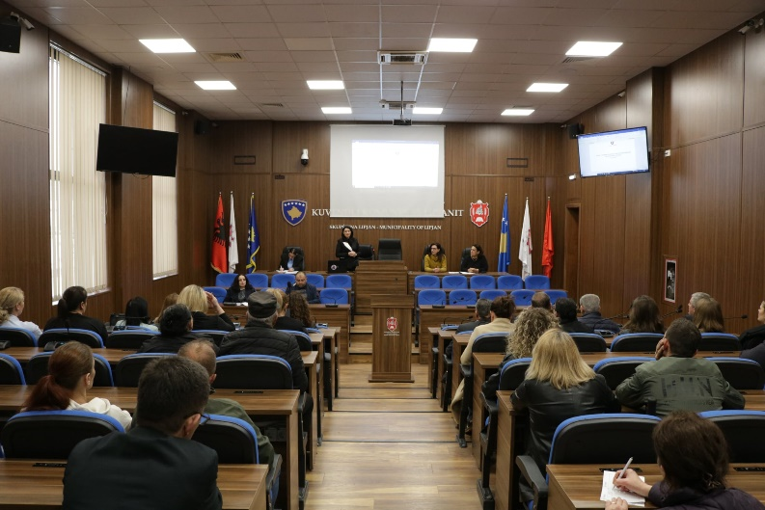

Shamolli, duke e prezantuar këtë draft të ***planit të veprimit për strehim familjar*** ka thënë se Komuna e Lipjanit është komunë në të cilën jetojnë rreth 57605 banorë dhe se hartimi i draft ***plani të veprimit për strehim familjar*** ishte përpjekje e përbashkët e grupit punues, për hartimin e këtij drafti, nga ekspertë të fushës nga QPS me përkrahjen e zyrës Ligjore dhe një spektri të gjerë të partnerëve.

***Planit të Veprimit për Strehim Familjar në Komunën e Lipjanit 2025-2027*** është një prej dokumenteve të rëndësishme të Komunës së Lipjanit për sigurimin e përkujdesjes së fëmijeve pa kujdesje prindërore përmes formës së strehimit framiljar, si formë alternative e mbrojtjes e cila ofrohet dhe mbikqyret nga QPS, ndersa zhvillohet dhe sigurohet nga komuna për qendrushmerinë, hartimi i së cilës ka ndjekur një proces të gjatë diskutimesh dhe kontributesh konkrete të shumë institucioneve relevante që punojnë në këtë fushë. Përfshirja dhe kontributi i tyre kanë dhënë frytin e punës që gjendet në faqet e këtij dokumenti.

Ky draft ***plan i veprimit për strehim familjar*** është hartuar bazuar kryesisht në ligjshmërinë, sugjerimet, kërkesat dhe kontributet e përfaqësuesve të ndryshëm nga ekspert të çeshtjes dhe Komuna e Lipjanit, të cilët janë caktuar nga vet komuna, si zyrtarë të drejtorive të ndryshme komunale, si dhe përfaqësues të OJQ-ve dhe të grupeve avokuese që merren me çështjet e kësaj natyre në këtë komunë për të krijuar strehim familjar të qëndrushem dhe mbeshtetur nga komuna për fëmijët pa kujdes prindëror, andaj perioritet i këtij plani të veprimit strategjik është: ***Ngritja e nivelit të vetëdijesimit për rëndësinë e strehimit familjar, Krijimi i fondit emergjent për shërbime sociale, Prioritizimi i familjeve strehuese për marrjen e shërbimeve të nevojshme, Sigurimi i mjeteve të mjaftueshme financiare për mbështetjen e Familjeve Strehuese në Lipjan, Alokimi i mjeteve financiare për mbështetjen e familjeve strehuese, Përfshirja e fëmijëve në strehim në institucione parashkollore dhe shkollore, Sigurimi i mbështetjes për fëmijët me aftësi të kufizuara, Ngritja e kapaciteteve të aktorëve relevantë.***

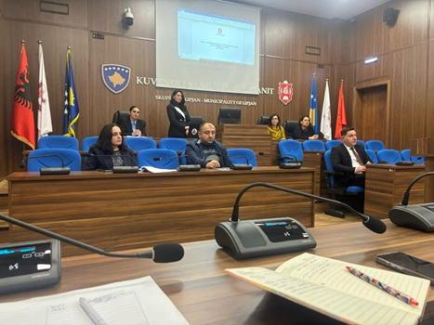 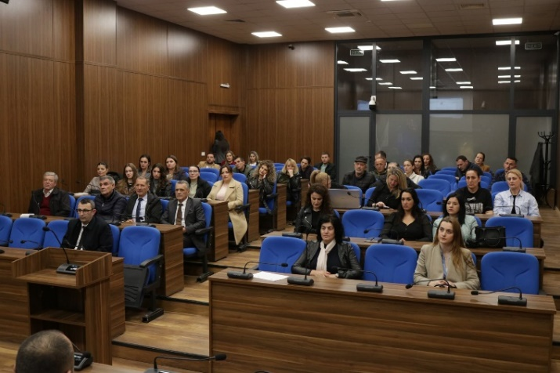

Tutje, Shamolli gjatë prezantimit të këtij draft statuti tha se në pjesën e parë, ka përcaktuar qëllimin dhe objektin e rregullimit duke përfshirë edhe rolin e këtij draft statut të planit të veprimit. Tutje, për të gjitha Objektivat e përfshirë në këtë draft është bërë prezantimi i ndryshimeve dhe rolit sipas objekti të trajtimit, për secilin kapitull në rregullim të strukturës organizatuve të QPS.

Diskutimi u bë në mënyrë të hapur dhe u diskutuan shumë qështje, lidhur me Draft Veprimit për Strehim Familjar në Komunën e Lipjanit 2025-2027

Gjatë këtij debati ka pasur angazhime nga të pranishmit, ku është diskutuar për çështjet të ndryshme dhe kanë kërkuar nga komisioni sqarime rreth këtij dokumenti.

Ne po i paraqesim pyetjet qe janë parashtruar gjatë konsultimit publik të dt. 26.03.2025

**Komentet nga debati konsultativ lidhur Draft-Planin e Veprimit për strehim Familjar në Komunën e Lipjanit 2025-2027**

|  |  |  |  |  |
| --- | --- | --- | --- | --- |
| Temat e konsultimit | komentet | Kush ka komentuar | Pergjegja ne pyetje komente | Komenbtet ( ptranimi i pjeseshem dhe mos pranimi) |
| Draft-Planin e Veprimit për strehim Familjar në Komunën e Lipjanit 2025-2027 | Drejtoresha e QPS, Makfirete Shamolli njëherit edhe prezantuese Draft Planit të veprimit për strehim familjar ka potencuar se Komisoni hartues i ka respektuar dispozitat e Ligjit për SHSF, Ligjit për Mbrojtje e Fëmijëve, akteve nënligjore për zhvillimin dhe strehimin e qëndrueshëm familjar si formë alternative e mbrojtjes për fëmijët pa kujdes prindëror në komunën e Lipjanit, ku komuna jonë përmës kësaj forme duhet të synoj e të promovoj strehimin familjar si formë e qëndrushme për femijet pa kujdes prinderor, njëherit ka këkuar nga zyra ligjore që të informoj të pranishmit lidhur me harmonizimin e planit me rregullativen ligjore. | Drejtoresha e QPS ( Makfirete Shamolli  Vlora Krasniqi – Udhëheqëse e Zyres Ligjore. | Përfaqësues nga Zyra Ligjore e cila kanë potencuar se ky Draft Dokument është në harmoni me këto ligje dhe do të kalojë nëpër proceduarat e verifikimit dhe komentimit edhe pas këtij debati publik në mënyrë që dokumenti të jetë i gatshëm për validim apo miratim siç kërkohet në përmbajtje dhe ligjshmëri. | E pranueshme |
| Draft-Planin e Veprimit për strehim Familjar në Komunën e Lipjanit 2025-2027 | Ka kërkuar që pjese e këtij plani të jetë edhe mundësia e punësimit pas moshes 18 vjeqare e fëmijeve të cilët kanë kaluar përmes formës së mbrojtjes sociale në strehim familjar, të njejtit të pavarësohen përmes punësimit në programet e punëve publike. | Ismet Gashi nga Zyra e Punësimit Lipjan | Përfaqësues nga Komisioni për hartimin e këtij dokumenti kanë pranuar komentin duke potencuar se si i tillë do të përfshihet në këtë plan gjatë zbatimit të planit të tijë. | Komenti u pranua plotësisht |
| Draft-Planin e Veprimit për strehim Familjar në Komunën e Lipjanit 2025-2027 | Ka sygjeruar që të inkorporohet në planin e veprimit Supervizimi për klient, zyrtar, dhe trajtimi i familjeve strehuese si ofrues social. | Ibadete Krasniqi - OFAP | Drejtoresha e QPS njëherit edhe prezantuese e këtij draft plani të veprimit ka potencuar se komenti nga OFAP është i përfshirë në këtë plan. | Komenti u pranua plotësisht |

Gjatë fazës së diskutimit publik lidhur me Draft-Planin e Veprimit për Strehim Familjar në Komunën e Lipjanit 2025-2027 Komisioni për hartimin e saj ka shqyrtuar me kujdes të gjitha rekomandimet e pranuara nga palët e interesuara

**Takimi filloi në oren 10:00 de mbaroi në ora 11:30**

|  |  |  |
| --- | --- | --- |
| Metodat e Konsultimit | Datat/kohëzgjatja | Numri i pjesëmarrësve/konsultimin publik-kontribuuesve |
| 30 ditë pranohen |  | **51** |
| 30 ditë |  |  |

Në këtë takim konsultativ kanë marrë pjesë **51** pjesëmarrës, prej tyrefemra **36** dhe**15** meshkuj.

**Bukurie Zejnullahu-Jashari**

**Zyrtare përgjegjëse për kordinimin e konsultimeve publike**